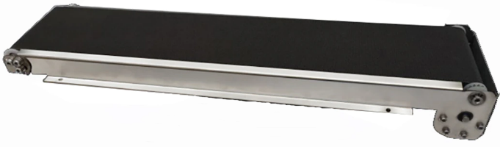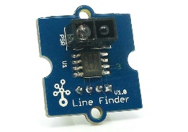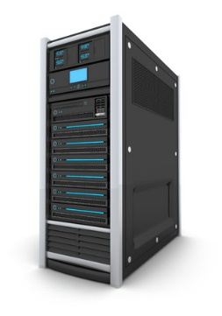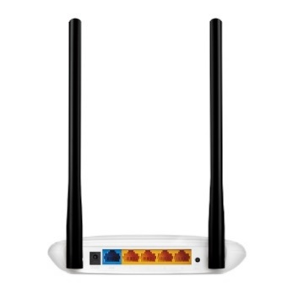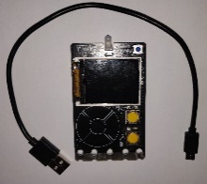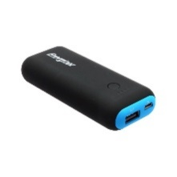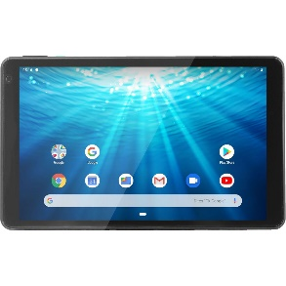

Point d’accès sans fil WIFI + Commutateur (Switch) sur port LAN

Réseau local

Périphérique Final

Serveur (Broker MQTT)

Transmission sans fil WIFI

Transmission filaire avec câble RJ45 ou fibre optique

Supports de connexion

Périphérique final

Objet connecté

(Capteur d’objet)

TP MSPC N°6 MQTT

Périphérique final